

COURTIER ASSERMENTE – Olivier EVRARD
Tél : 02 99 202 202 – Fax : 02 99 202 200
BP 50 – 35404 ST-MALO Cédex – France

SAINT MALO, le 2/02/2011 $ 1,3829

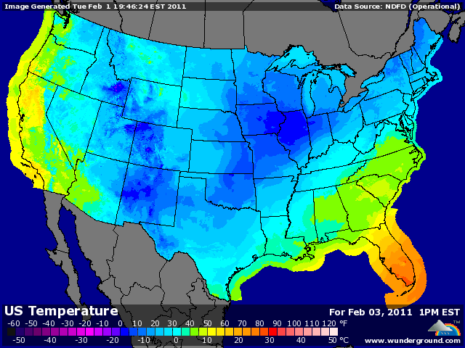

BLE : - légère prise de bénéfices après le rebond d’hier, toujours dans l’incertitude causée par les événements en Egypte,
+ soutien venant de la météo US où les plaines subissent une poussée du blizzard alors que la couverture neigeuse n’est pas optimale,
+ poursuite de l’affaiblissement du dollar face à la montée de l’inflation en Europe et aux attentes de hausse des taux,
+ demande mondiale toujours fournie avec la Jordanie, l’Irak, le Liban et le Bangladesh aux achats,

MAÏS : + forte hausse du pétrole face aux différentes situations mondiales (météo US, pb en Egypte…),
+ baisse du dollar et hausse des bourses,
+ demande US en hausse au niveau de l’éthanol mais aussi en feed à cause du froid alors que les stocks sont déjà prévus sur un plus bas des 15 dernières années,
+ ventes de 120KT destination inconnue et attente du retour de la Chine aux achats,
+ 7ème jour de grève en Argentine avec blocage des ports et de certaines usines,
+ support du soja dans la course aux surfaces,

SOJA : + nouveaux plus hauts depuis 2,5 ans (comme presque tous les produits d’ailleurs),
+ soutien du dollar, pétrole et bourse, comme en maïs,
+ fortes inquiétudes d’un report de la demande vers les US à cause de la grève en Argentine,
+ hausse de la demande intérieure US à cause de la vague de froid,
+ important support pour l’huile de soja venant des problèmes d’inondations en Malaisie qui perturbent les chargements alors que les pluies incessantes pourraient diminuer les rendements,
+ la Chine a acheté 110KT de graine et 20KT d’huile US sur la campagne en cours,

A SUIVRE : toujours la météo qui se dégrade par rapport à l’optimum des semaines passées, le problème égyptien et le dollar.

